Тема: Хто такі комахи?
Мета: Ознайомити учнів з різноманітністю комах; з’ясувати ознаки цієї групи тварин; навчити розпізнавати комах; розвивати прагнення досліджувати природу; виховувати бережливе ставлення до природи.
Обладнання. Таблиця, колекція метеликів, презентація «Комахи».
Тип уроку. Ознайомлення з новим матеріалом.
Хід уроку
I. Організаційний момент.
Девіз уроку: Пролунав дзвінок,
Починається урок.
Працюватимем старанно,
Щоб почути у кінці,
Що у нашім першім класі
Діти – просто молодці!

II. Актуалізація знань, умінь і навичок.
1. Диференціальний підхід.
а)Фронтальна бесіда за таблицею.
- Назвіть зображених тварин.
- На які групи вони поділяються?
б)Індивідуальна робота.
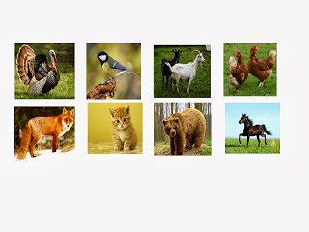
Картка 1.
Поділити тварин на 2 групи: дикі і свійські.
Картка 2.

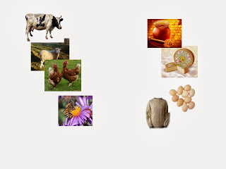
З’єднай стрілочками: свійська тварина - продукт.
III. Формування нових знань, умінь навичок.
1. Повідомлення теми і завдань уроку.
2. Створення проблемної ситуації.
Хто такі комахи?
3. Розповідь учителя.
Комахи – найчисельніша група тварин. Це жуки, коники, метелики, мухи. Вони мешкають у воді, у землі, у корі і дуплах дерев та в інших місцях. Комахи стрибають, літають, повзають, бігають. Кожна комаха має 6 ніжок. Ця ознака вирізняє її серед інших тварин.
4. Робота за підручником.
5. Демонстрація колекції метеликів.
Як називається метелик, яке має забарвлення.
6. Питання для роздумів.
Поміркуй, чому так: коник зелений, а джміль смугастий?
7. Оцінка роботи учнів.
Зарядка для очей.
8. Цікаво знати.
Мурашник має багато поверхів. У ньому можуть жити півтора мільйони мурах. Ці комахи правильно і швидко знаходять дорогу додому.

9. Питання для роздумів.
Завдання для ерудитів.
Чому так називаються ці комахи: жук – олень, жук – носоріг, водомірка?
10. Оцінка роботи учнів.
Фізкультхвилинка.
Руки вгору підняли,
До сонечка потягли.
В різні боки розвели,
Й полетіли, попливли.
Потім їх вперед зімкнули,
І в долоні всі сплеснули.
Як закінчили плескать,
Стали їх ми опускать,
Ніжками затупотіли
І за парти тихо сіли.
IV. Закріплення.
1. Завдання для самостійної роботи.
Робота в парах.
Впізнай і опиши комаху. (Лимонниця, бджола, сонечко, хрущ.)
2. Запитання для самоконтролю.
Гра « Яка комаха не літає».
Муха, бджола, комар, мураха. Мураха не літає.
3. Робота в зошитах.
V. Підсумок.
1. Гра «Мікрофон».
- Про що дізналися на уроці? Чого навчилися?
- За якими ознаками можна впізнати комаху?
2. Оцінювання навчальних досягнень на уроці.

На уроці всі ми вчились:
Всі старались, не лінились.
Здолали труднощі усі,
Ось які ми молодці!

